**Opensource 셸 스크립트 프로그래밍 보고서**

**20231762 문재민**

ex3-0.sh : hello world 출력

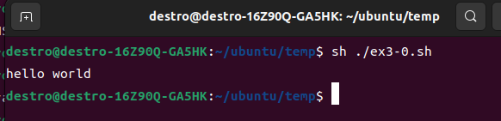

ex3-1.sh : 숫자를 입력 받고, 입력 받은 숫자만큼 “hello world” 출력 반복.

만약 파라미터로 입력된 숫자가 없다면, 10번 반복.

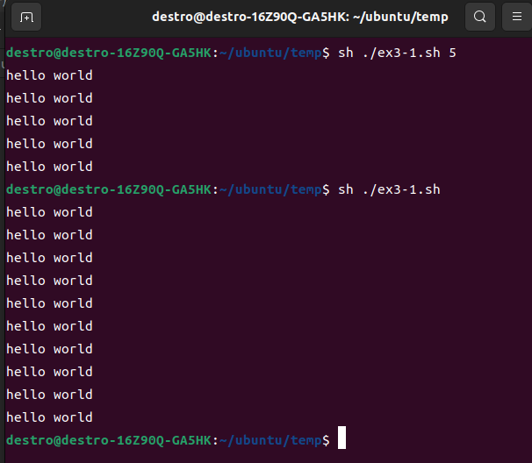

ex3-2.sh : 두 숫자와 연산자(+ or -)를 파라미터로 입력 받아 계산

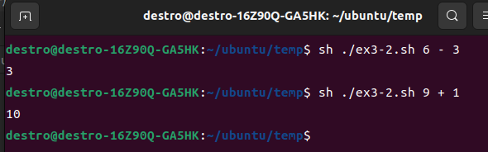

ex3-3.sh : 몸무게와 키를 파라미터로 입력받아 bmi 계산. 주어진 기준에 따라 비만 여부 판단.

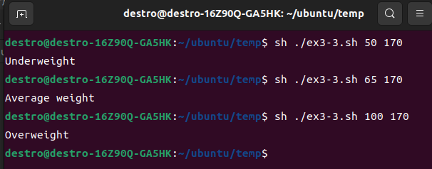

ex3-4.sh : 질문 후 답변에 따라 능동적으로 반응. (case문을 이용)

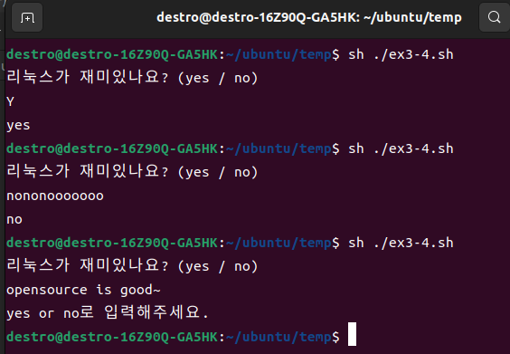

ex3-5.sh : 내부 함수를 생성해 리눅스 “ls” 명령어를 실행. 전달된 파라미터는 함수 안 리눅스 명령어 옵션으로 전달.

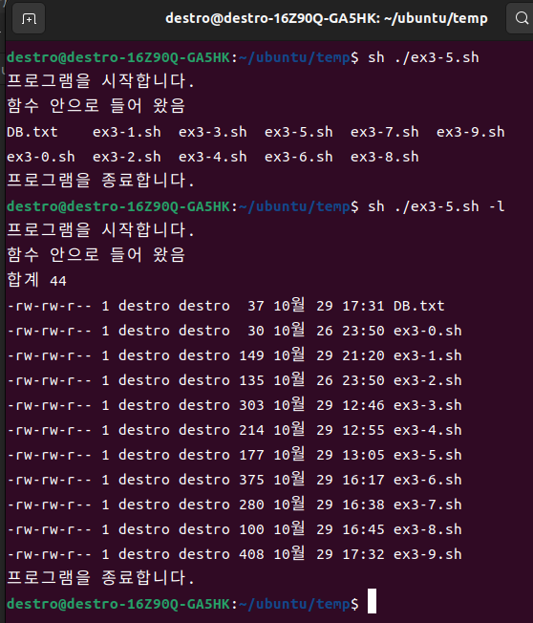

ex3-6.sh : 입력된 이름으로 폴더 확인 후 없다면 생성. 5개의 파일 생성 후 압축. 다시 새로운 폴더 생성 후 그 속에서 압축 해제

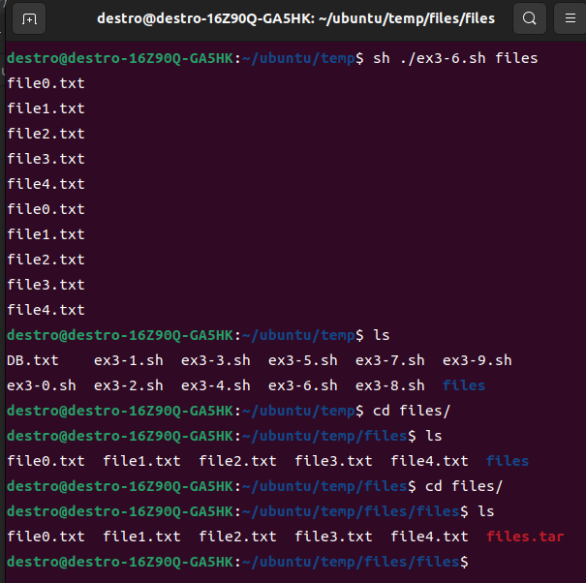

ex3-7.sh : 입력된 이름으로 폴더에서 5개 파일을 생성. 파일 이름대로 하위 폴더를 생성 후 각 폴더에 각 파일을 링크

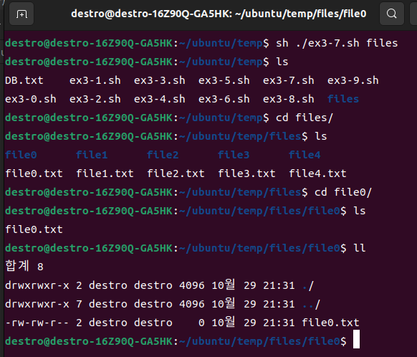

ex3-8.sh : 팀원의 이름과 전화번호를 DB.txt에 기록. 추가 가능.

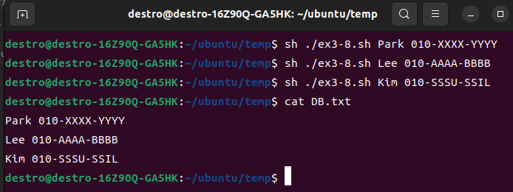

ex3-9.sh : 이름의 성이나 전화번호의 일부를 가지고 DB.txt에서 팀원을 정보를 확인

